Gracias, Señor, por confiar en mí

**Señor, mi vida es esta viña que tanto has amado.**

La has colmado de atenciones y la has preparado para que dé fruto abundante. Has querido que yo fuera responsable de ella y me has pedido que la cuidara y cultivara.

**Seguramente has constatado** que, a veces, por no haberme preocupado suficientemente no ha dado los frutos que tienes derecho a esperar. Otras veces, la he puesto al servicio de mis caprichos y me la he apropiado como si tú no tuvieras ningún derecho sobre ella. Quizá, incluso, no he hecho caso a tus mensajeros que me recordaban lo que tú esperas de mí.

**Perdóname las actitudes de indiferencia** y de egoísmo y ayúdame a ser más responsable y agradecido. Ayúdame a aprovechar este curso. Que rece más y mejor, que participe en la eucaristía dominical y cumpla mi deber cada día. Que mi respuesta sea positiva: quiero cultivar la viña que tú me has entregado, quiero dar frutos de esfuerzo y de dulzura.

**Gracias, Señor, por confiar en mí. Que contigo dé frutos de fe y de amor.**

**Te lo pedimos con María, reina de las Misiones. Amén.**

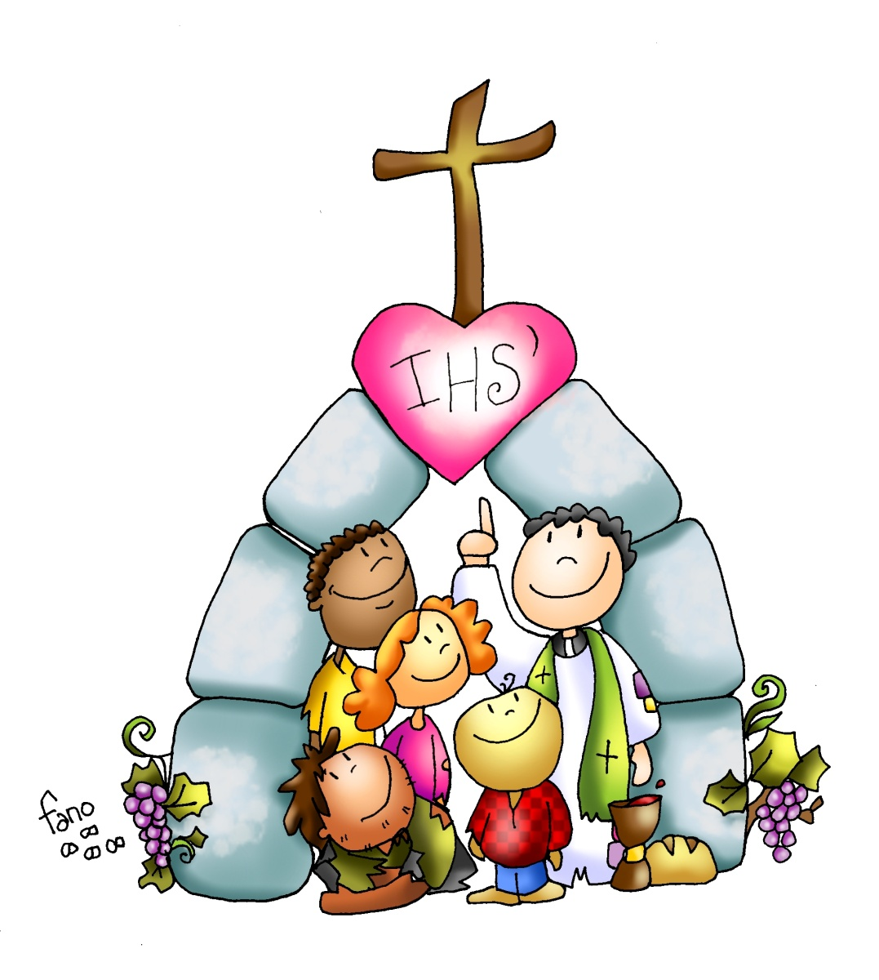

[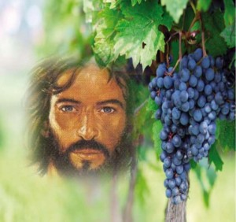](http://www.cristianosgays.com/wp-content/uploads/2015/05/Yo-soy-la-vid1-1024x965.jpg)

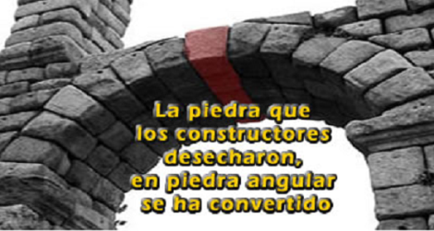

Evangelio

4-octubre-2020

27º-ORDINARIO-A





**ISAÍAS 5, 1-7: La viña del Señor del universo es la casa de Israel.**

Voy a cantar en nombre de mi amigo un canto de amor a su viña. Voy a cantar a mi amigo el canto de mi amado por su viña. Mi amigo tenía una viña en un fértil collado. La entrecavó, quitó las piedras y plantó buenas cepas; construyó en medio una torre y cayó un lagar. **Esperaba que diese uvas, pero dio agrazones**. Ahora, habitantes de Jerusalén, hombres de Judá, por favor, sed jueces entre mí y mi viña. ¿Qué más podía hacer yo por mi viña que no hubiera hecho? ¿Por qué, cuando yo esperaba que diera uvas, dio agrazones? Pues os hago saber lo que haré con mi viña: quitar su valla y que sirva de leña, derruir su tapia y que sea pisoteada. La convertiré en un erial: no la podarán ni la escardarán, allí crecerán zarzas y cardos, prohibiré a las nubes que lluevan sobre ella.

**La viña del Señor del universo es la casa de Israel** y los hombres de Judá su plantel preferido. **Esperaba de ellos derecho, y ahí tenéis:** sangre derramada; esperaba justicia, y ahí tenéis: lamentos. Palabra de Dios.

**SALMO 79: R/. La viña del Señor es la casa de Israel.**

**FILIPENSES 4, 6-9: *Ponedlo por obra, y el Dios de la paz estará con vosotros.***

Hermanos: Nada os preocupe; sino que, en toda ocasión, en la oración y en la súplica, con acción de gracias, vuestras peticiones sean presentadas a Dios. Y la paz de Dios, que supera todo juicio, custodiará vuestros corazones y vuestros pensamientos en Cristo Jesús. Finalmente, hermanos, todo lo que es verdadero, noble, justo, puro, amable, laudable, todo lo que es virtud o mérito, tenedlo en cuenta. Lo que aprendisteis, recibisteis, oísteis, visteis en mi, ponedlo por obra. Y el Dios de la paz estará con vosotros. Palabra de Dios.

**MATEO 21, 33-43*: Arrendará la viña a otros labradores.***

**Narrador:** En aquel tiempo, dijo Jesús a los sumos sacerdotes y a los ancianos del pueblo: **Jesús: -**«Escuchad otra parábola: “Había un propietario que plantó una viña, la rodeó con una cerca, cayó en ella un lagar, construyó una torre, la arrendó a unos labradores y se marchó lejos. Llegado el tiempo de los frutos, envió sus criados a los labradores para percibir los frutos que le correspondían. Pero los labradores, agarrando a los criados, apalearon a uno, mataron a otro y a otro lo apedrearon. Envió de nuevo otros criados, más que la primera vez, e hicieron con ellos lo mismo. Por último, les mandó a su hijo diciéndose:

**Propietario:** *-‘Tendrán respeto a mi hijo’.*

**Jesús:** Pero los labradores, al ver al hijo se dijeron:

**Labradores:** ‘Este es el heredero: venid, lo matamos y nos quedamos con su herencia’.

**Jesús:** Y agarrándolo, lo sacaron fuera de la viña y lo mataron. Cuando vuelva el dueño de la viña, ¿qué hará con aquellos labradores?». Le contestan:

**Sacerdotes:** *«Hará morir de mala muerte a esos malvados y arrendará la viña a otros labradores que le entreguen los frutos a su tiempo».*

**Narrador:** Y Jesús les dice:

**Jesús:** «No habéis leído nunca en la Escritura: “***La piedra que desecharon los arquitectos es ahora la piedra angular.*** Es el Señor quien lo ha hecho, ha sido un milagro patente” Por eso os digo que se os quitará a vosotros el reino de Dios y se dará a un pueblo que produzca sus frutos». Palabra del Señor.

***(Narrador-Jesús-Propietario-Labradores-Sacerdotes).***

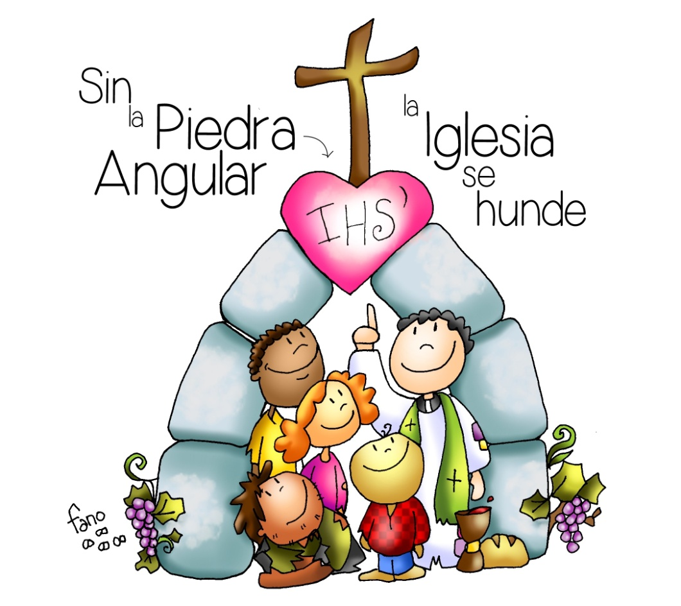

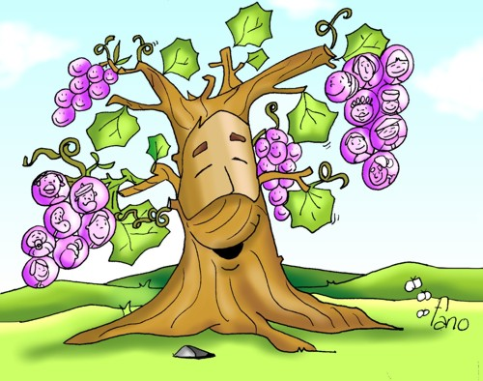

Sin la PIEDRA angular,

la Iglesia se hunde

**1. VER: Construimos nuestra casa**

**-Nos imaginamos que somos constructores de nuestra casa.** La dibujamos y hacemos la distribución del salón, cocina, baños, comedor y habitaciones en función de los que somos en casa. Le pedimos al catequista que nos explique que es una piedra angular, esa piedra de las esquinas que sostienen a las otras para que no se derrumbe el edificio. ***¿Cómo es nuestra casa? ¿Quiénes vivimos en ella?***

**2**. **JUZGAR: Jesús, la Piedra angular**

**-**En el evangelio de este domingo, Jesús nos dice que *“la piedra que desecharon los arquitectos es ahora la piedra angular”.* Ynos cuenta que unos empleados matan al hijo del amo de una viña para quedarse con ella. Isaías nos habla de un señor que trabaja su viña pero en vez de uvas recoge frutos amargos.

**+¿QUÉ NOS QUIERE DECIR JESÚS?**

1. **Dios tiene una viña:**

**\*Nosotros somos la viña del Señor:** nos ha creado, nos ha dado la vida **física** y nos encarga cuidarla, desarrollarla, aprovecharla.

1. **Dios espera que demos buenos frutos, espera lo mejor:**

\***Hay que trabajar en serio para hacer producir nuestra vida**: el estudio, las cualidades. Pero también debemos **dar frutos de fe.**

**3. Pero hay personas que se olvidan de Jesús, le expulsan de su vida** y le matan, viviendo como si no existiera. Viven sólo para sus caprichos. Pero sin Jesús nuestra vida queda vacía porque él es el Amor que nos enseña a amar. Sin Jesús también la Iglesia se hunde.

*Hay que estar muy unidos a Jesús para dar fruto: en la oración, en los sacramentos…

***¿Estoy unido a Jesús? ¿Doy frutos buenos o amargos?***

1. **ACTUAR: Sé agradecido y da buen fruto**

-Decimos si somos agradecidos con Dios por sus cuidados: nos quiere, nos perdona, nos ha elegido, nos enseña a ser felices. Prometemos que le querremos siempre, que daremos buenos frutos de fe y de amor.

-Dialogamos como cuidamos nuestra unión con él: oración, eucaristía…

-Comentamos cuándo damos frutos no dulces sino amargos.

***¿Qué estás dispuest@ a hacer? ¿Y en familia?***

